27 декабря состоялся итоговый педсовет. Тема педсовета «Современный урок как основа эффективного и качественного образования»
Повестка дня:
1.Итоги 1 полугодия. Отчёт классных руководителей.
2.Итоги УВП Исламова Р.В.,Шакирова З.С.,Шарифьянова Г.Р.
3.Выступления учителей-предметников;
3.1.Влияние ИКТ на качество обучения. Мухлисова Л.Р.
3.1.Коррекция отклоняющегося поведения неуспеваемости школьников .Арсланова Д.Р.
3.2.Современный урок. Рафикова И.А.
3.3.Дифференциация и индивидуализация обучения как средство эффективности развития потенциала школьника .Авхадиева Э.М.
3.4.Создание условий для развития детской одаренности. Шайхлисламова Л.С.
3.5.Детский коллектив как фактор воспитания личности. Шамсиева З.М.
4.Подготовка к ОГЭ.Шакирова З.С.
Решение педсовета:1.Учителям-предметнкам математики на уроках отрабатывать вычислительные навыки.
2.Учителям русского языка продолжить подготовку по устной части( ИС )(тренировочные пройдут 24 января 2020г.)
3.Учителям-предметникам усилить контроль за успеваемостью по предмету .
4.По подготовке к ОГЭ активно использовать открытый бланк заданий, проведение онлайн тестирований.
5.Педагогам школы продолжить индивидуальную работу со слабоуспевающими и неуспевающими обучающимися. 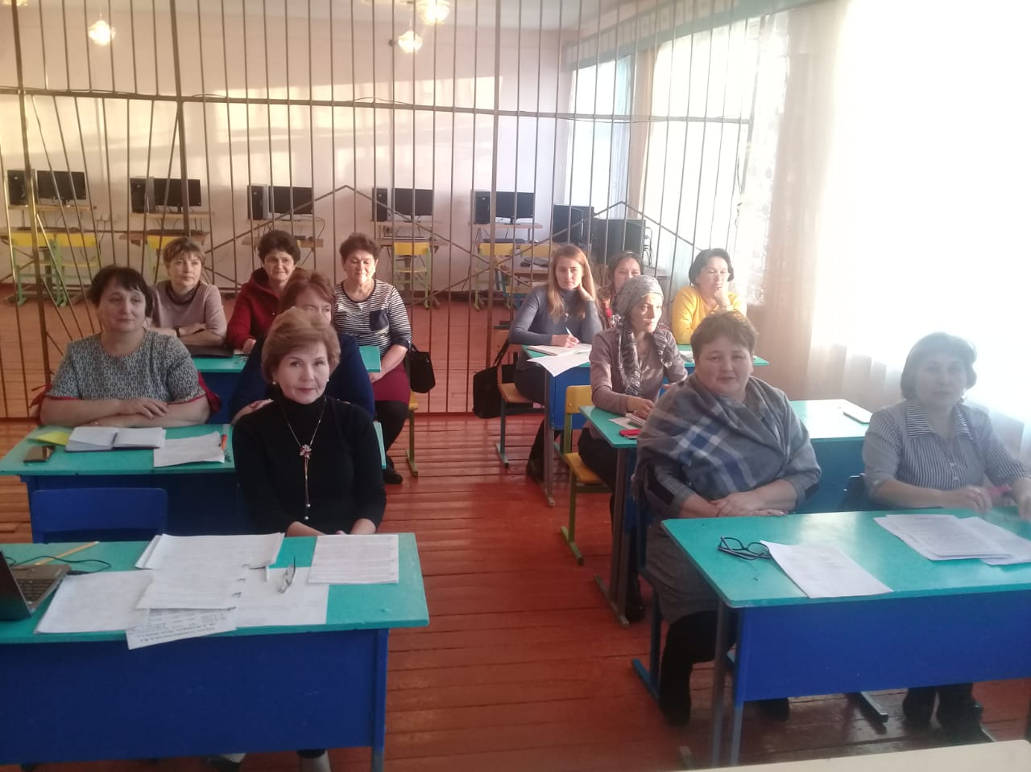
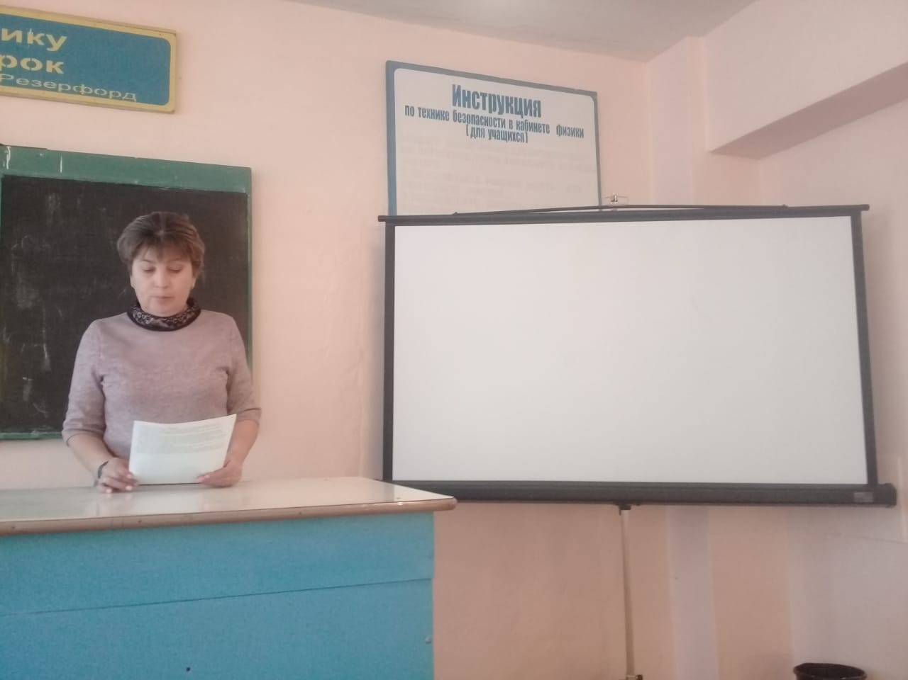
Зам.директора по УВР Шакирова З.С.

